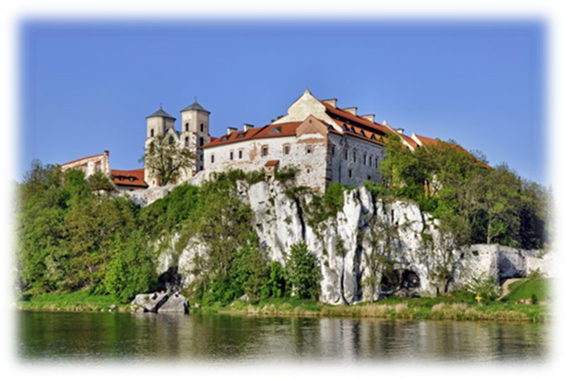
Piątek 13 maja
17.00 Modlitwa z mnichami – Nieszpory
18.00 Kolacja
18.40 Wprowadzenie do warsztatów o. Konrad Małys
19.30 Modlitwa z mnichami – Wigilie (Godzina czytań z następnego dnia) i Kompleta
Sobota 14 maja
6.00 Modlitwa z mnichami – Jutrznia
6.30 Eucharystia z mnichami
7.30 Śniadanie
8.30-11.00 Konferencja i warsztaty – p. Beata Kołodziej.
Temat: Kobiecość w ogrodzie Eden i we współczesnym
świecie. Reanimacja kobiecości.
11.00 Konferencja – o. Konrad Małys
13.00 Obiad
14.00 Możliwość zwiedzenia muzeum klasztornego
15.30 Warsztaty „Duchowa detoksykacja dla kobiet” – p. Beata
Kołodziej
17.00 Modlitwa z mnichami – Nieszpory
18.00 Kolacja
18.30 Spotkanie dyskusyjne – o. Konrad Małys oraz p. Beata
Kołodziej
19.30 Modlitwa z mnichami – Wigilie i Kompleta
Niedziela 15 maja
7.30 Jutrznia
8.00 Śniadanie
9.00 Konferencja „Kobieta w oczach mężczyzny- budowanie dobrych relacji” – p. Beata Kołodziej
10.10 Modlitwa przedpołudniowa z mnichami
10.30 Eucharystia z mnichami
12.00 Podsumowanie warsztatów – prowadzi o. Konrad Małys oraz p. Beata Kołodziej
13.00 Obiad

WYJAZD MAM DO TYŃCA
13 – 14 – 15 MAJA

